GEZ | KARTA ADRESOWA GMINNEJ EWIDENCJI ZABYTKÓW |  | 3. Miejscowość  G Ó Z D E K
1. Nazwa  KAPLICZKA PRZEDROŻNA (mur.) |  | 2. Czas powstania  l. 30-XX | 3. Miejscowość  G Ó Z D E K
8. Fotografia z opisem wskazującym orientację albo mapa z zaznaczonym stanowiskiem archeologicznym  Fot. w kierunku pn.-wsch.  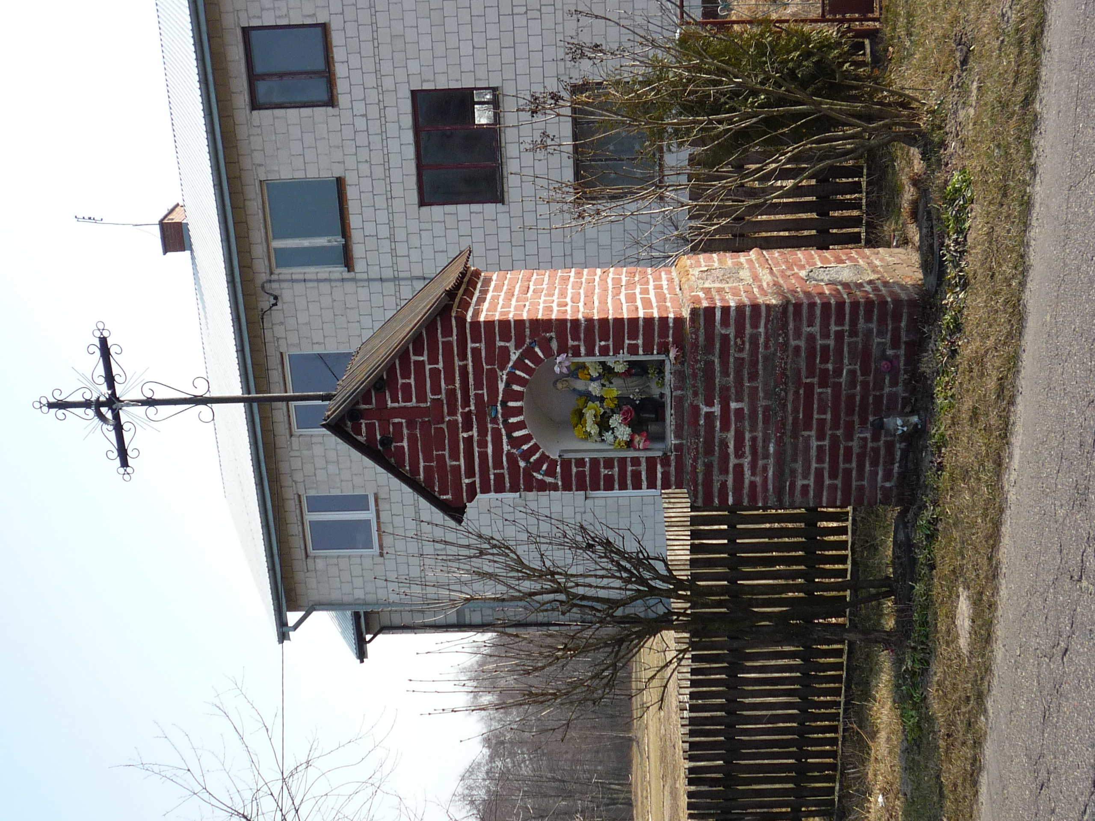 |  |  | 4. Adres  Naprzeciwko posesji nr 14
5. Przynależność administracyjna

województwo mazowieckie

powiat garwoliński

gmina Żelechów

 |  |  | 6. Formy ochrony
7. Opracowanie karty (autor, data i podpis)
Iza Szklarz
23.03.2012 r.

